|  |  |
| --- | --- |
| **SỞ GD&ĐT TP HỒ CHÍ MINH**  **PHÒNG GD&ĐT QUẬN 10**  MÃ ĐỀ: **Quận 10 - 1**  **ĐỀ THAM KHẢO** | **ĐỀ THAM KHẢO TUYỂN SINH 10**  **NĂM HỌC: 2023 - 2024**  **MÔN: TOÁN 9**  *Đê thi gồm 8 câu hỏi tự luận*  **Thời gian: 120 phút** *(không kể thời gian phát đề)* |

1. ***(1,5 điểm).*** Cho có đồ thị  và hàm số có đồ thị là đường thẳng 
   1. Vẽ đồ thị và trên cùng hệ trục tọa độ.
   2. Tìm tọa độ giao điểm của  và  bằng phép tính.
2. ***(1,0 điểm).*** Cho phương trình  có nghiệm là .

Không giải phương trình, hãy tính giá trị của biểu thức 

1. ***(1,0 điểm).*** Nhân dịp Tết Nguyên đán, một cửa hàng bán đồ dùng thể thao có chương trình giảm giá toàn bộ sản phẩm trong cửa hàng như sau: Một áo thể thao giảm , một quần thể thao giảm , một đôi giày thể thao giảm . Đặc biệt nếu mua đủ  sản phẩm bao gồm quần,  áo, đôi giày thì sẽ được giảm tiếp trên giá đã giảm. Bạn An vào cửa hàng này và mua  áo với giá  đồng/cái, quần với giá đồng/cái và  đôi giày với giá  đồng/đôi (giá trên là giá chưa giảm). Vậy số tiền bạn An phải trả là bao nhiêu?
2. ***(0,75 điểm).*** Một vật rơi tự do từ độ cao  so với mặt đất. Bỏ qua sức cản của không khí, quãng đường chuyển động  (mét) của vật rơi sau thời gian  (giây) được biểu diễn gần đúng bởi công thức: .
   1. Sau  giây (tính từ lúc bắt đầu rơi) vật này cách mặt đất bao nhiêu mét?
   2. Tính quãng đường đi được của vật đó trong giây thứ .
3. ***(1,0 điểm).*** Còn một tuần nữa sẽ đến ngày , các bạn học sinh lớp  đăng kí thi đua hoa điểm  với mong muốn đạt thật nhiều điểm  để tặng thầy cô giáo. Đến ngày , lớp trưởng tổng kết số điểm  của các bạn trong lớp và được như sau:

* Không có bạn nào trong lớp không có điểm  trong tuần vừa qua.
* Có  bạn có ít nhất  điểm .
* Có  bạn có ít nhất  điểm .
* Có bạn có ít nhất điểm .
* Không có ai có nhiều hơn  điểm .

Hỏi lớp có bao nhiêu điểm  tuần vừa qua? Biết rằng lớp có  học sinh.

1. ***(1,0 điểm).*** Một xô đựng nước có dạng hình nón cụt (có các kích thước như hình). Đáy xô có đường kính là , miệng xô là đáy lớn của hình nón cụt có đường kính và chiều cao của xô là .

* 1. Xô có thể chứa tối đa bao nhiêu lít nước? Biết rằng thể tích của hình nón cụt có , ,  lần lượt là bán kính đáy lớn, bán kính đáy nhỏ và chiều cao là:  ( kết quả làm tròn đến hàng đơn vị)
  2. Bác Năm dùng hai xô nước để lấy nước từ một hồ để sử dụng trong sinh hoạt và trồng trọt. Gia đình bác sử dụng trung bình mỗi ngày lít nước. Hỏi bác Năm cần phải lấy ít nhất bao nhiêu lần mỗi ngày (mỗi lần xách  xô) để phục vụ cho sinh hoạt và trồng trọt, biết rằng mỗi lần xách nước về thì lượng nước bị hao hụt khoảng .

1. ***(1,0 điểm)***Tổng số học sinh của lớp  và  vào đầu năm học là  học sinh. Đến đầu học kì , lớp có  học sinh đi du học và học sinh chuyển qua lớp nên lúc này số học sinh lớp  chỉ bằng  số học sinh lớp . Tính số học sinh đầu năm của lớp  và .
2. ***(3,0 điểm)*** Chonhọn nội tiếp đường tròn có các đường cao  cắt nhau tại , tia cắt  tại . Gọi là trung điểm của , là trung điểm . Kẻ đường kính của , đường thẳng qua song song với cắt  tại giao điểm thứ  là ( khác ). Gọi là giao điểm của và .
   1. Chứng minh và  là các tứ giác nội tiếp.
   2. Chứng minh: . Từ đó suy ra 
   3. Đường tròn đường kính cắt tại giao điểm thứ hai là  (khác ).

Chứng minh: và thẳng hàng.

***----HẾT---***

**HƯỚNG DẪN GIẢI**

1. ***(1,5 điểm)*** Cho có đồ thị  và hàm số  có đồ thị là đường thẳng 
   1. Vẽ đồ thị và trên cùng hệ trục tọa độ.
   2. Tìm tọa độ giao điểm của  và  bằng phép tính.

**Lời giải**

1. Vẽ đồ thị và trên cùng hệ trục tọa độ.

BGT:

|  |  |  |  |  |  |  |  |  |  |  |  |  |  |  |  |  |  |  |  |
| --- | --- | --- | --- | --- | --- | --- | --- | --- | --- | --- | --- | --- | --- | --- | --- | --- | --- | --- | --- |
| |  |  |  |  |  |  | | --- | --- | --- | --- | --- | --- | |  |  |  |  |  |  | |  |  |  |  |  |  |  |  |  |  | | --- | --- | --- | |  |  |  | |  |  |  | |  |
|  |

1. Tìm tọa độ giao điểm của  và  bằng phép tính.

Phương trình hoành độ giao điểm của  và :





Thay  vào , ta được: 

Thay  vào , ta được: 

Vậy ,  là hai giao điểm cần tìm.

1. ***(1,0 điểm).*** Cho phương trình  có nghiệm là .

Không giải phương trình, hãy tính giá trị của biểu thức 

**Lời giải**

Vì 

Nên phương trình có hai nghiệm phân biệt .

Theo định lí Vi-et, ta có: 

Ta có: 



1. ***(1,0 điểm).*** Nhân dịp Tết Nguyên đán, một cửa hàng bán đồ dùng thể thao có chương trình giảm giá toàn bộ sản phẩm trong cửa hàng như sau: Một áo thể thao giảm , một quần thể thao giảm , một đôi giày thể thao giảm . Đặc biệt nếu mua đủ  sản phẩm bao gồm quần,  áo, đôi giày thì sẽ được giảm tiếp trên giá đã giảm. Bạn An vào cửa hàng này và mua  áo với giá  đồng/cái, quần với giá đồng/cái và  đôi giày với giá  đồng/đôi (giá trên là giá chưa giảm). Vậy số tiền bạn An phải trả là bao nhiêu?

**Lời giải**

Giá của áo thể thao sau khi giảm  là :

 (đồng)

Giá của quần thể thao sau khi giảm  là :

 (đồng)

Giá của  đôi giày thể thao sau khi giảm  là :

 (đồng)

Giá của  quần,  áo, đôi giày sau khi giảm tiếp  là:

 (đồng)

Vậy số tiền bạn An phải trả là:

(đồng)

1. ***(0,75 điểm).*** Một vật rơi tự do từ độ cao  so với mặt đất. Bỏ qua sức cản của không khí, quãng đường chuyển động  (mét) của vật rơi sau thời gian  (giây) được biểu diễn gần đúng bởi công thức: .
   1. Sau  giây (tính từ lúc bắt đầu rơi) vật này cách mặt đất bao nhiêu mét?
   2. Tính quãng đường đi được của vật đó trong giây thứ .

**Lời giải**

1. Thay vào ta có:



Vậy sau  giây (tính từ lúc bắt đầu rơi) vật này cách mặt đất:



1. Thay vào ta có:



Vậy quãng đường đi được của vật đó trong giây thứ là 

1. ***(1,0 điểm).*** Còn một tuần nữa sẽ đến ngày , các bạn học sinh lớp  đăng kí thi đua hoa điểm  với mong muốn đạt thật nhiều điểm  để tặng thầy cô giáo. Đến ngày , lớp trưởng tổng kết số điểm  của các bạn trong lớp và được như sau:

* Không có bạn nào trong lớp không có điểm  trong tuần vừa qua.
* Có  bạn có ít nhất  điểm .
* Có  bạn có ít nhất  điểm .
* Có bạn có ít nhất điểm .
* Không có ai có nhiều hơn  điểm .

Hỏi lớp có bao nhiêu điểm  tuần vừa qua? Biết rằng lớp có  học sinh.

**Lời giải**

Vì không có bạn nào trong lớp không có điểm  nên số bạn được điểm  là:



Số bạn được  điểm  là:



Số bạn được  điểm  là:



Do không có bạn nào được nhiều hơn  điểm  nên số bạn được  điểm  là: bạn

Vậy số điểm  trong tuần vừa qua của lớp là:

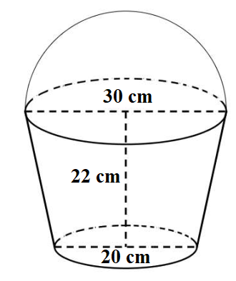

1. ***(1,0 điểm).*** Một xô đựng nước có dạng hình nón cụt (có các kích thước như hình). Đáy xô có đường kính là , miệng xô là đáy lớn của hình nón cụt có đường kính và chiều cao của xô là .
   1. Xô có thể chứa tối đa bao nhiêu lít nước? Biết rằng thể tích của hình nón cụt có , ,  lần lượt là bán kính đáy lớn, bán kính đáy nhỏ và chiều cao là:  ( kết quả làm tròn đến hàng đơn vị)
   2. Bác Năm dùng hai xô nước để lấy nước từ một hồ để sử dụng trong sinh hoạt và trồng trọt. Gia đình bác sử dụng trung bình mỗi ngày lít nước. Hỏi bác Năm cần phải lấy ít nhất bao nhiêu lần mỗi ngày (mỗi lần xách  xô) để phục vụ cho sinh hoạt và trồng trọt, biết rằng mỗi lần xách nước về thì lượng nước bị hao hụt khoảng .

**Lời giải**

1. Bán kính miệng xô là: 

Bán kính đáy xô là: 

Thay  vào  ta có:







Vậy xô có thể chứa tối đa  lít nước

1. Lượng nước mỗi lần xách là:



Bác Năm cần phải lấy ít nhất số lần là:



Vậy bác Năm cần phải lấy ít nhất  lần

1. ***(1,0 điểm)***Tổng số học sinh của lớp  và  vào đầu năm học là  học sinh. Đến đầu học kì , lớp có  học sinh đi du học và học sinh chuyển qua lớp nên lúc này số học sinh lớp  chỉ bằng  số học sinh lớp . Tính số học sinh đầu năm của lớp  và .

**Lời giải**

Gọi số học sinh của lớp  là  

Gọi số học sinh của lớp  là 

Vì tổng số học sinh của lớp  và vào đầu năm học là  học sinh nên ta có phương trình:



Số học sinh đầu học kì là:



Số học sinh  đầu học kì là:



Vì đến đầu học kì  số học sinh lớp chỉ bằng  số học sinh lớp nên ta có phương trình:



Ta có hệ phương trình:



Giải hệ phương trình ta được:



Vậy số học sinh đầu năm của lớp  là học sinh

Số học sinh đầu năm của lớp  là học sinh

1. ***(3,0 điểm)*** Chonhọn nội tiếp đường tròn có các đường cao  cắt nhau tại , tia cắt  tại . Gọi là trung điểm của , là trung điểm . Kẻ đường kính của , đường thẳng qua song song với cắt  tại giao điểm thứ  là ( khác ). Gọi là giao điểm của và .
   1. Chứng minh và  là các tứ giác nội tiếp.
   2. Chứng minh: . Từ đó suy ra 
   3. Đường tròn đường kính cắt tại giao điểm thứ hai là  (khác ).

Chứng minh: và thẳng hàng.

**Lời giải**

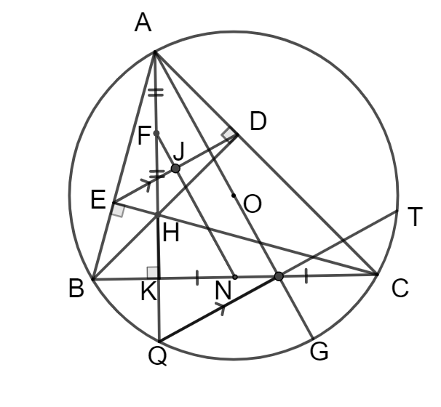

1. **Chứng minh và  là các tứ giác nội tiếp.**

Xét tứ giác  có:





Tứ giác  nội tiếp (**** đỉnh liền kề cùng nhìn  cạnh)

Xét tứ giác  có:





Tứ giác  nội tiếp (tổng  góc đối )

1. Chứng minh: . Từ đó suy ra 

Tài liệu được chia sẻ bởi Website VnTeach.Com

https://www.vnteach.com

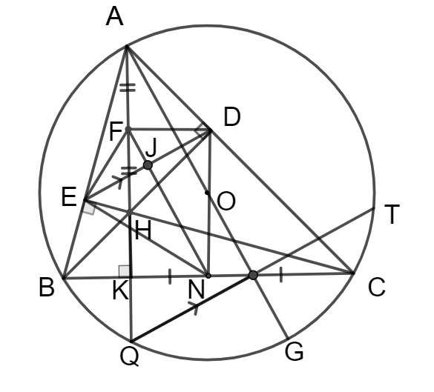

Vì tứ giácnội tiếp (cmt) có là góc nội tiếp mà 

là đường kính

là tâm (vì  là trung điểm của )

(bán kính)

cân tại 



Vì tứ giácnội tiếp (cmt) có là góc nội tiếp mà 

là đường kính

là tâm(vì  là trung điểm của )

(bán kính)

cân tại 



Xét vuông tại  (vì ) có:



Mà 



vuông tại 

Vì (bán kính, tứ giác nội tiếp )

(bán kính, tứ giác nội tiếp )

là trung trực của 

tại 

Xét vuông tại có là đường cao

****(hệ thức lượng trong tam giác vuông)

1. Đường tròn đường kính cắt tại giao điểm thứ hai là  (khác ).

Chứng minh: và thẳng hàng.

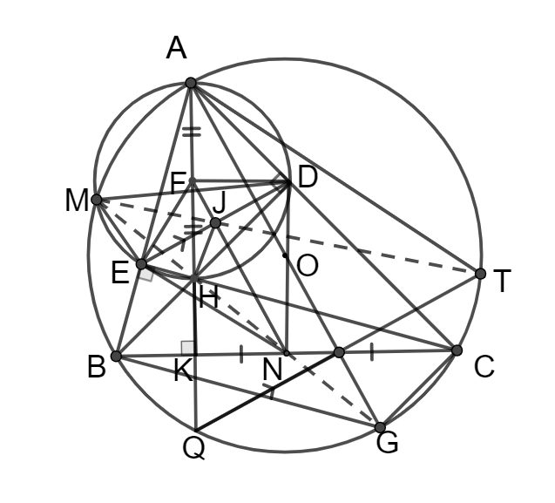

Ta có (góc nội tiếp chắn nửa )



(góc nội tiếp chắn nửa )



thẳng hàng

(góc nội tiếp chắn nửa )



Mà (gt)





(góc nội tiếp chắn nửa )



Mà (gt)





Xét tứ giáccó:



là hình bình hành

Mà là trung điểm 

 là trung điểm 

thẳng hàng

Mà thẳng hàng (cmt)

thẳng hàng

Xét và có:







Mà (cmt)



Mà (chứng minh câu b)



Xét và có:





tứ giác  nội tiếp (góc trong góc đối ngoài)

( góc nội tiếp cùng chắn )

Ta có ( góc nội tiếp cùng chắn của )

Vì tứ giác nội tiếp

(góc tronggóc đối ngoài)









Mà 





Mặt khác (cmt); 



Mà là đường kính

đi qua trung điểm của  (quan hệ đường kính và dây)

 vừa là đường cao, vừa là trung tuyến của 

cân tại 

là phân giác 



(cùng )

(cùng )

(cùng )

Mà  thẳng hàng

 thẳng hàng (điều phải chứng minh)

***----HẾT---***